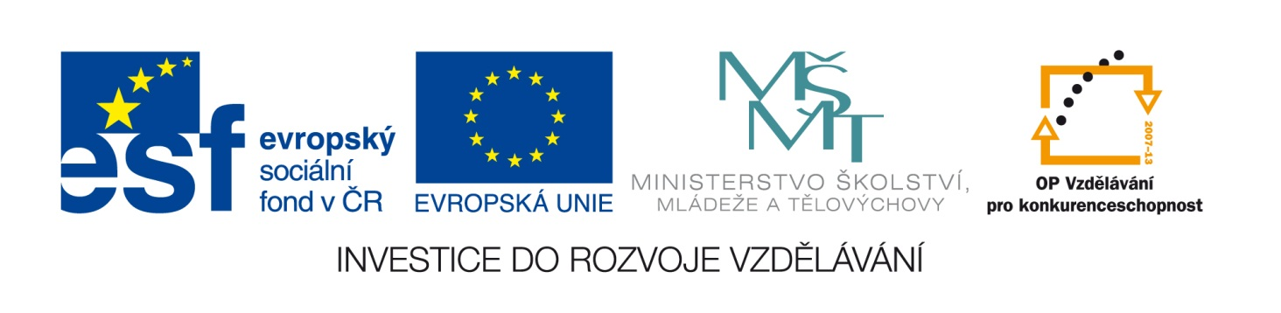

Škola | ZŠ Třeboň, Sokolská 296, 379 01 Třeboň
Autor | Mgr. Milada Novotná
Číslo | VY_22_Inovace_2286
Název | Neurčitý podmět man
Téma hodiny | Neurčitý podmět man
Předmět | Německý jazyk
Ročník/y/ | 9. A, B
Anotace | Pracovní list obsahuje úkoly procvičující tuto gramatickou pasáž.
Očekávaný výstup | Dokáže se orientovat v textu,rozumí zadaným úkolům, správně reaguje.
Druh učebního materiálu | Pracovní list

Neurčitý podmět man

- Pracuj podle vzoru:
Sie singen gern.
Das stimmt. Hier singt man gern.
Sie spielen gern Fussball.
Das stimmt. Hier spielt ……………….
Sie wandern viel.
Das stimmt. Hier ………………………
Sie finden immer Plätze.
Das st……………………………………
Sie studieren Medizin.
Das………………………………………
- Přelož:
Hier bekommt man das Buch. Dort kann man Tennis spielen.Man muss es können. Was kann man abends machen? Wo parkt man hier? Am Montag beginnt man schon um 6 Uhr.

- Napiš německy:
Co se hraje dneska v divadle? Jak se to píše? Koho se člověk může zeptat? Na koho se čeká? Jak se to vlastně dělá? Člověk to musí umět.

Citace: archiv autora

